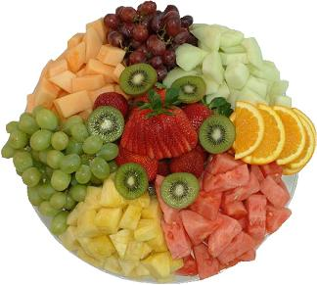
Dietni j e d i l n i k
Od 26. 3. do 30. 3. 2018

PONEDELJEK
MALICA: mleko brez laktoze, brezglutenski kruh, marmelada, sadje
KOSILO: puranji paprikaš, riž, solata, sadje

T O R E K
MALICA: čaj brez sladkorja, sirni namaz brez laktoze, brezglutenski kruh,
jajce sadje (4)
KOSILO: korenčkova juha, brezglutenske testenine, karbonara omaka brez laktoze,
solata, sadje

SREDA
MALICA: mlečni riž brez laktoze, brezglutenski grisini, sadje
KOSILO: cvetačna juha, musaka brez laktoze, solata, sadje (4)

ČETRTEK
MALICA: brezlaktozni jogurt, brezglutenski kruh, piščančja prsa,
paradižnik
KOSILO: svinjska ribica v omaki s suhimi slivami, brezglutenski njoki, solata,
sadje

PETEK
MALICA: čaj brez sladkorja, ribji namaz s čičeriko, brezglutenski kruh, paprika, sadje
KOSILO: ješprenova juha z zelenjavo, brezglutenski kruh, cmoki brez glutena, sadje

Jedilnik za posamezne specifične diete se oblikuje dodatno v skladu z zdravniškimi priporočili.

